Segundo Trimestre

Guía Evaluada de Inglés: “Animals”

Curso: 3° básico | Fecha: 16 de junio. | Calificación: | Puntaje Ideal: 33 pts. | Puntaje Obtenido:
Nombre del estudiante:

Objetivos evaluados:
OA 13 | Escribir (por ejemplo: copiar o completar) palabras y oraciones simples de acuerdo a un modelo, acerca de temas conocidos o de otras asignaturas.
OA 06 | Leer y demostrar comprensión de textos como cuentos, rimas, chants, tarjetas de saludo, instrucciones y textos informativos.
Instrucciones:
- Escribir nombre y apellido en casillero indicado.
- Hacer entrega de la guía el día 18 de junio del 2021.
- Enviar al correo cami.profesoradeingles@gmail.com en formato PDF preferentemente o fotografías.
- El motivo del correo debe ser nombre y apellido del estudiante y curso, por ejemplo: José Díaz- 3° básico.
- Puede apoyarse de su texto escolar de las páginas 64, 65 y 67 Student’s Book.

- Write de name of the animals. (Escribe el nombre de los animales). 8 pts.

Fish – spider – bear - snake

a)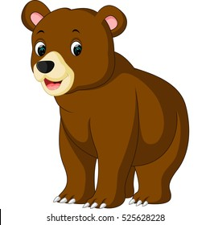 b) c) 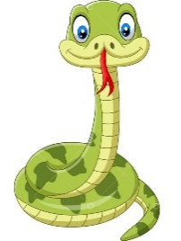 d) 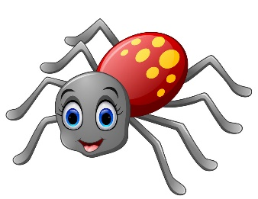

- Match the words with the pictures. (Une las palabras con las imágenes). 8 pts.

- 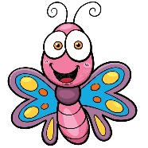 eagle
- 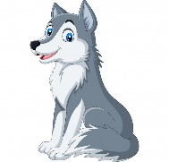 butterfly
- 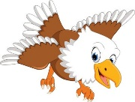 squirrel
- 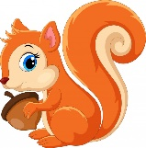 wolf

- Draw your favorite animal and write its name. (Dibuja tu animal favorito y escribe su nombre) 4 pts.

My favorite animal is
____________________________

- Circle the correct answer. (Haz un círculo a la respuesta correcta). 10 pts.
- 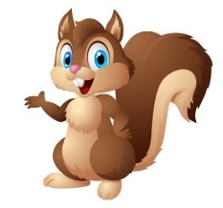 can the squirrel fly? Yes, it can/ No, it can´t
- 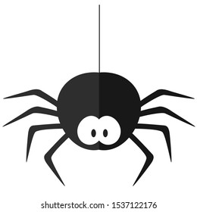 can the spider jump? Yes, it can / No, it can’t
- 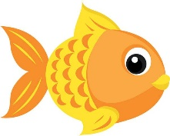 can the fish swim? Yes, it can/ No, it can´t
- 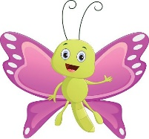 can the butterfly climb? Yes, it can/ No, it can’t
- 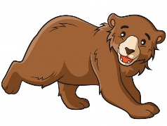 can the bear run? Yes, it can / No, it can´t

- Choose the correct animal and circle it. (Elige el animal correcto y enciérralo). 3 pts.
This animal can climb and jump, but it can’t run. What is the animal?

